«Эколята – молодые защитники природы»
Всероссийский экологический урок – 2021
в МБОУ "Старокиструсская СШ"
В рамках ежегодного Всероссийского урока "Эколята - молодые
защитники природы" в МБОУ "Старокиструсская СШ" с 8 ноября по 8 декабря 2021 года прошли экологические уроки.
В наше время проблема взаимодействия человека с природой стала наиболее актуальна. Природные богатства постепенно истощаются. Что бы сохранить нынешнюю природу, нужно рассказывать детям о пользе растений, деревьев, птиц и т.д. С этой целью дети нашей школы активно были включены в акцию
«Эколята – молодые защитники природы».
Единая цель уроков – экологическое просвещение обучающихся, формирование ответственного экологического поведения, повышение естественнонаучной грамотности.
Обучающиеся 1-2 классов познакомились с экологией тигров и проблемой их уязвимости в современном мире на уроке «Тигры и его родственники»:
приняли участие в игре «Тигры и все-все-все», викторине «Самый умный».
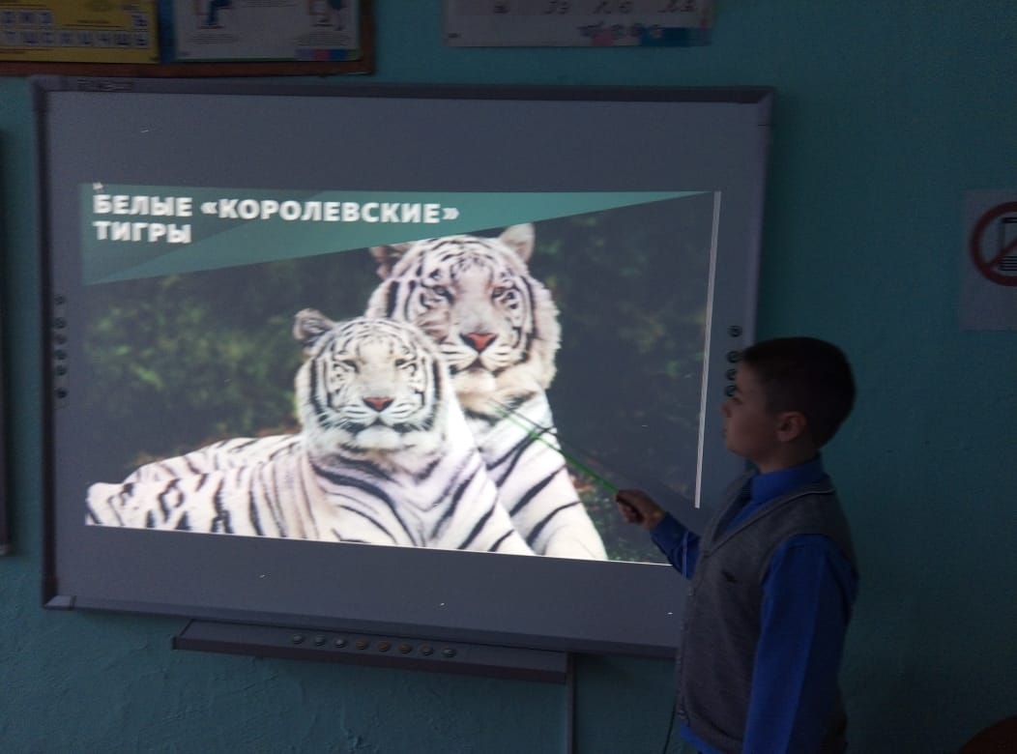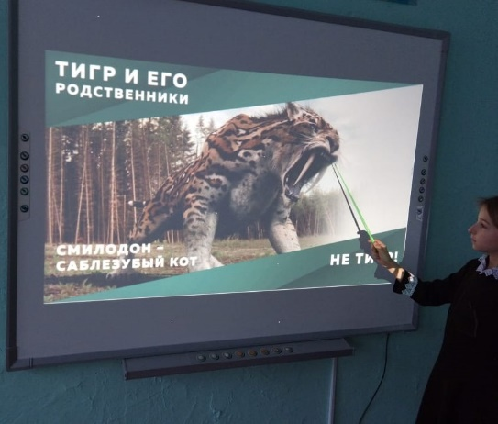
Урок «Птицы за окном» посетили ребята 3-4 классов, где приняли участие в игре, ближе познакомились с пернатыми соседями – птицами, которые живут рядом с нами бок о бок, научились слушать их и различать.
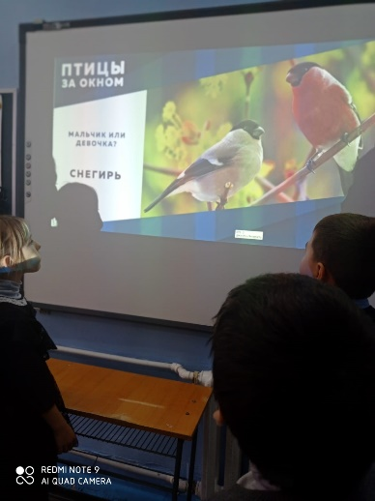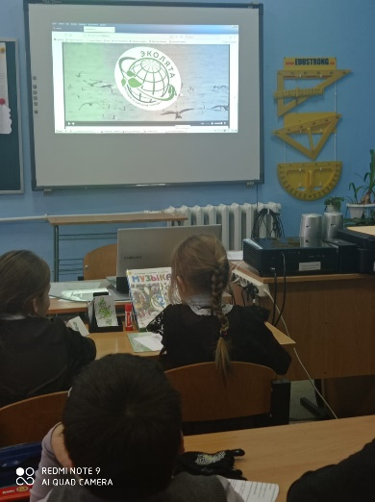
Урок «Среда обитания» состоялся в 7-9 классах. На нем ребята познакомились с особенностями среды обитания животных и способами приспособления к ней, выполнили ряд творческих заданий.
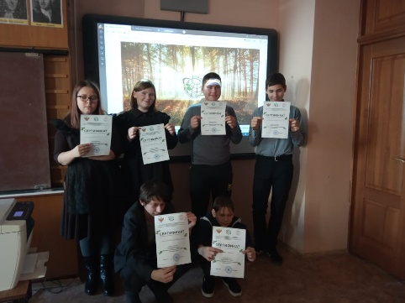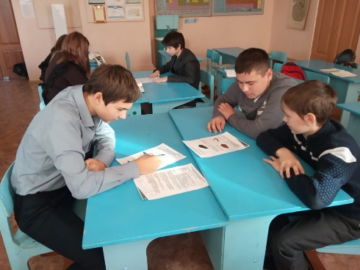

Мы всегда должны помнить о том, что мы с вами − тоже часть природы и должны беречь всё живое и неживое вокруг, тогда природа всегда будет нашим чистым и уютным домом!

